Аналитическая записка
«Интерактивная игра “Собери паззл”»

- Наименование проекта
«Собери паззл» — это интерактивное приложение, которое дает пользователям возможность загружать свои изображения и собирать их в форме пазлов.
Пазлы представлены в различных конфигурациях, что позволяет каждому пользователю выбирать уровень сложности в зависимости от своих предпочтений и навыков.
- Целевая аудитория
- Люди всех возрастов
- Назначение проекта
Назначение проекта заключается в создании платформы для развлечения и развития логического мышления пользователей через игру в пазлы. Оно способствует улучшению внимания и координации, предлагая пользователям возможность самостоятельно загружать изображения, разбирать и собирать их, что делает процесс персонализированным и интерактивным.
- Описание взаимодействия с потенциальным пользователем
Пользовательские истории представлены в таблице 1.
Таблица 1 – Пользовательские истории
№ | Роль | Действие | Цель
1 | Пользователь | Открыть изображение | Начать игру с выбранным изображением
2 | Пользователь | Перетащить кусочек пазла | Поместить кусочек на правильное место
3 | Пользователь | Нажать "Начать заново" | Перезапустить игру с новым изображением
4 | Система | Проверить завершение пазла | Уведомить пользователя о завершении сборки пазла
5 | Система | Отобразить сообщение об успешной сборке пазла | Поздравить пользователя и предложить начать заново

Таблица 2 – пользовательские сценарии
№ | Пользователь | Система
1 | Открывает игру и выбирает изображение из файла | Загружает и отображает выбранное изображение в виде пазла
2 | Перетаскивает кусочек пазла на игровом поле | Проверяет, можно ли разместить кусочек в указанной позиции
3 | Размещает кусочек пазла в правильной ячейке | Увеличивает счетчик правильно размещенных кусочков
4 | Перетаскивает кусочек пазла, чтобы поменять его позицию на игровом поле | Обновляет позицию кусочка на игровом поле
5 | Нажимает "Начать заново" | Сбрасывает текущее состояние игры и очищает поля для нового запуска
6 | Завершает сборку пазла, разместив все кусочки в правильном порядке | Выводит сообщение о завершении сборки пазлаы и предлагает начать новую игру.

Диаграмма Use-Case представлена на рисунке 1.

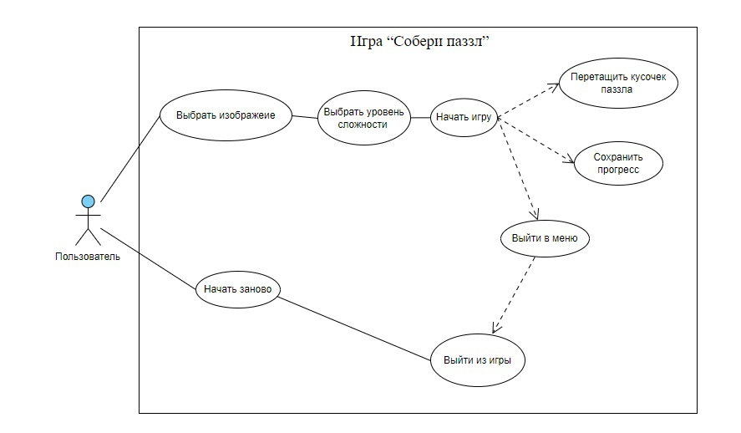
Рисунок 1. Use-Case диаграмма программы.

- Основной функционал
Функциональные требования представлены в таблице 3.
Таблица 3 - Функциональные требования
№ | Название функции | Входные параметры | Выходные параметры | Описание функции
1 | Загрузка изображения | Путь к файлу изображения | Загруженное изображение (QPixmap) | Функция позволяет пользователю выбрать изображение из файловой системы и загружает его для дальнейшей работы в игре.
2 | Разбиение изображения на кусочки | Загруженное изображение (QPixmap), количество строк (int), количество столбцов (int) | Список кусочков (QPixmap), размер кусочка | Функция разбивает загруженное изображение на равные кусочки в соответствии с заданным количеством строк и столбцов.
3 | Отображение кусочков |  |  | Функция рисует все кусочки на виджете пазла и в списке.
4 | Перетаскивание кусочка | Координаты курсора (QPoint), кусочек изображения (QPixmap) | - | Функция отвечает за перетаскивание кусочка пазла в игровую область, а также за отображение визуальных подсказок.
5 | Проверка правильного положения | Положение кусочка (QPoint), целевая позиция (QPoint) | True/False | Функция проверяет, правильно ли установлен кусочек пазла на игровом поле.
6 | Отображение сообщения о завершении | Количество собранных кусочков (int), общее количество кусочков (int) | Уведомление о победе | Функция показывает сообщение о том, что пазл собран, с возможностью перезапуска игры.
7 | Обновление интерфейса | Изменения в состоянии игры (например, новые кусочки или изменения в расстановке) | - | Функция обновляет графический интерфейс приложения, чтобы отобразить текущие состояния игры и взаимодействия пользователя.
8 | Очистка головоломки |  |  | Функция очищает текущее состояние игры и подготавливает к началу новой.
9 | Рандомизация кусочков |  |  | Функция перемещает кусочки в случайном порядке для увеличения сложности.
10 | Завершение игры |  |  | Функция перезапускает игру с новым изображением.
11 | Сохранение прогресса |  |  | Функция сохраняет текущее состояние пазла, чтобы можно было продолжить собирать его позже.

- Возможные аналоги, решения
Аналогов этой игре очень много. Рассмотрим три из них – «Пазлы — HD пазлы» , «PuzzleHeap», «Just Jigsaws», а также определим их преимущества и недостатки.

6.1 Приложение «Пазлы — HD пазлы»
Приложение «Пазлы — HD пазлы» имеет более 140 тыс. скачиваний.
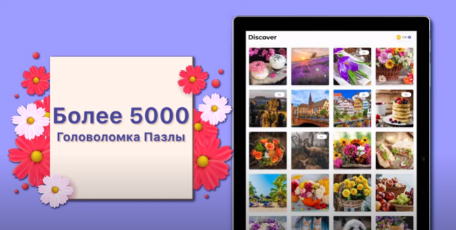
Рисунок 2. Скриншот из видео об игре «Пазлы — HD пазлы».

Плюсы игры:
- множество паззлов, возможность создавать паззлы с собственными изображениями;
- присутствует функция подсказок;
- каждый день появляются новые головоломки, так что в игру можно играть на протяжении длительного периода времени.
Минусы игры:
- большое количество рекламы.

  - Сайт «PuzzleHeap»
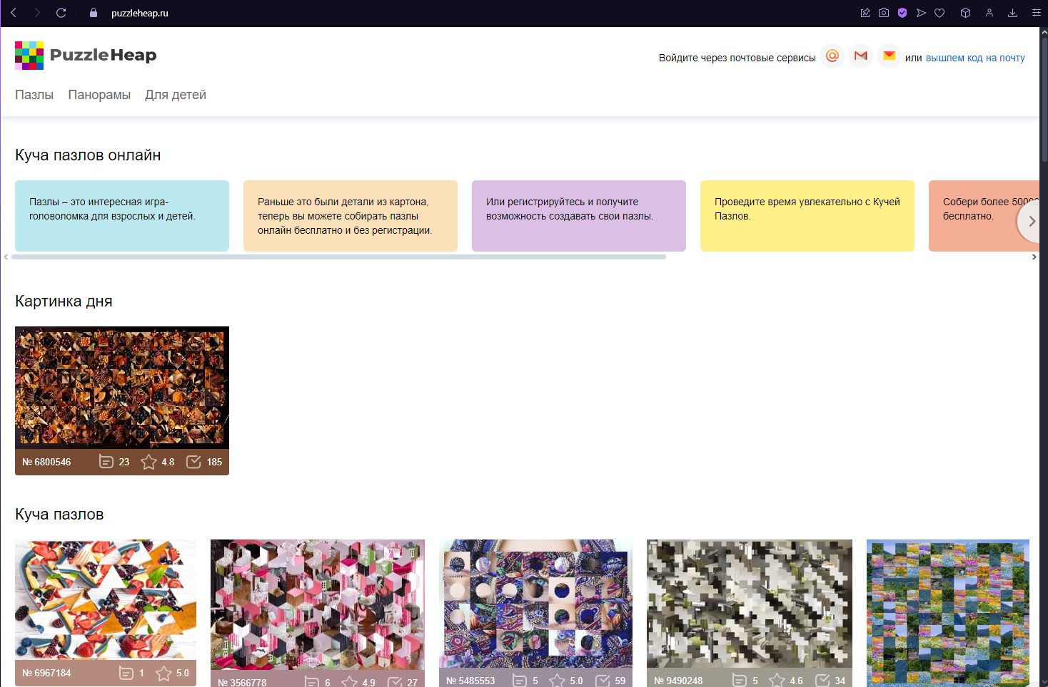
Рисунок 3. Интерфейс сайта «PuzzleHeap»

Плюсы:
- огромное количество различных картинок на любой вкус;
- большое разнообразие форм паззлов;
- нет навязчивой рекламы;
Минусы:
- нет возможности добавлять свои изображения;

6.3 Приложение «Just Jigsaws»
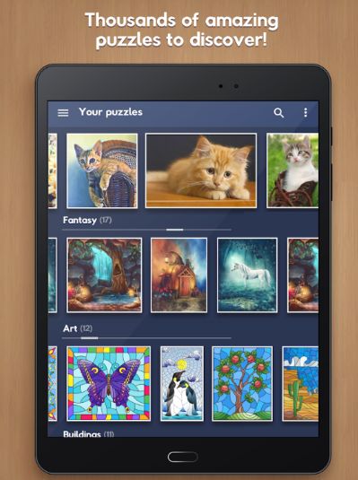
Рисунок 4. Изображение на странице игры «Just Jigsaws» в GooglePlay.
От предыдущих аналогов её отличает лишь то, что паззлы в ней покупаются
за внутриигровую валюту, которая копится путём собирания доступных
паззлов. Но, судя по отзывам игроков, накопить её сложно. Это можно отнести
к минусам приложения. Но у нее есть хороший плюс – в игре отсутствует реклама

- Предполагаемые к использованию технологии и модели.
Язык программирования:
Python: Основной язык программирования, используемый для разработки логики приложения и обработки данных.
Графический интерфейс:
PyQt5: Данная библиотека была использована для разработки пользовательского интерфейса (GUI) приложения.
Работа с изображениями:
PyQt5: В данной программе для работы с изображениями используются классы и методы из PyQt5, особенно из модулей QtGui и QtWidgets.
Для разработки приложения был выбран IDE PyСharm версии 3.2.
Плюсы работы в PyСharm: удобный интерфейс, быстрая работа.

